松山高中高二社會組世界文化歷史篇94學年第一學期第二次期中考

一. 單一選擇題 (每題 2.5 分,答錯不倒扣)
1、認為社會經濟型態的發展是一種自然歷史過程,並運用唯物史觀來剖析資本主義社會型態的人是誰? A. 聖西蒙 B.黑格爾 C.馬克思 D.康德
2、 英國工業革命的結果對上層階級有重大利益,英國在何事之後,地主與資產階級在議會中權力較大,國會政策均有利工商發展且支持工業革命？ A.三十年戰爭 B.清教徒革命 C.光榮革命 D.七年戰爭
3、下列哪段敘述較符合啟蒙時代名著民約論的主張？ A.約束人類本性的最佳辦法,就是建立一個具有絕對權威的政府來控制他們 B.政府必須在人民的同意之下,才能干涉人民的基本權利 C.主張國家或政府的權力,應分為行政、立法、司法三個互相獨立又互相牽制的部分,自由的維持是靠這三種權力的均衡 D.政府的成立,是基於每一個公民自願的簽訂的一項契約的規定
4、「人沒有任何的天賦權利可言,在社會中存再的權利與義務,是由繼承而來。…因此它們成了遺產,任何一代都無權加以破壞。」上述言論應該會是誰的主張? A.拿破崙 B.伏爾泰 C.馬志尼 D.梅特涅
5、一本西洋文化史的著作中指出,○○的發生至少顯現了四個意義: (1)表達啟蒙運動的精神 (2)對西洋國際局勢發生衝擊 (3)它對英國殖民勢力的影響 (4)它對法國極欲實現啟蒙理想的鼓舞。上文中的○○應該指哪一件事? A.法國二月革命的風潮 B.中南美洲獨立運動 C.美國獨立革命 D.法國大革命
6、「十九世紀初,日耳曼的格林兄弟努力蒐集長久流行於民間的故事歌謠,編成童話,啟發孩童對先民文化傳統的熱愛」,這是何種文化運動的表現？ A.巴洛克風格 B.啟蒙運動 C.古典主義 D.浪漫主義
7、2004年雅典奧運舉行時,吸引了世界各地的觀光客前往參觀這個西方文明古國,然而這個曾在上古時期象徵民主的地區,在近代卻要遲至何時才取得獨立自主的地位,成為東歐第一個獨立的民族國家？ A.18世紀下半期 B.19世紀上半期 C.20世紀上半期 D.第一次世界大戰後
8、在歷經多年的戰爭紛擾後,戰勝各國齊聚討論相關事宜,與會各國高喊重建社會秩序,恢復歐洲政治制度,並建立持久的和平。但其實各國的目的只是再瓜分戰敗國的遺產,為達此目的,各國提出了什麼原則來解決問題? A.均勢 B.補償 C.懲罰 D.正統
9、十八世紀後期英國紡織廠的設立,自何者改良後,即不再受地理及季節的限制?
A.火車 B.蒸汽機 C.汽船 D.軋棉機
10、下列有關各國國慶日的由來,何者正確? A.法國國慶日是因為7月14日法國人民攻陷巴士底監獄 B.中華人民共和國的國慶是因10月10日辛亥革命爆發 C.美國國慶是因為波士頓茶葉事件發生在7月4日而來 D.法國國慶是因國民會議在7月4日發表人權宣言
11.下述有關法國史的類比,第一帝國 : 拿破崙一世 = 第二共和 :﹝﹞請依等號左側判斷右側的﹝﹞內應填上誰最恰當? A.路易緋力 B.羅伯斯比 C.路易拿破崙 D.路易十八
12、一個十九世紀歐洲的自由主義者,他會大聲呼籲何種主張? A.人民享有言論、集會的自由,並且不能隨便受政府逮捕 B.改變現有的社會經濟制度,工人享有合理的經濟分配 C.實施普遍民權,公民的參政權不應該受到財產、教育水準和性別的限制 D.社會安定是個人自由的保障,而宗教則是維持社會秩序的基礎
13、楊小琳今年暑假到奧地利旅遊時參觀了位於多瑙河畔的梅爾克修道院,看到這座修道院內部的祭壇裝飾精美，講究細節。所以她判斷這應該是屬於何時的作品？ A.新古典主義時期 B.浪漫主義時期 C.巴洛克時期 D.洛可可時期
14、下圖是1871年前義大利分裂形勢圖,在薩丁尼亞王國統一過程中直接控制丁區,而成為其初期統一最大敵手的是哪個國家? A.奧國B.法國 C.英國 D.俄國
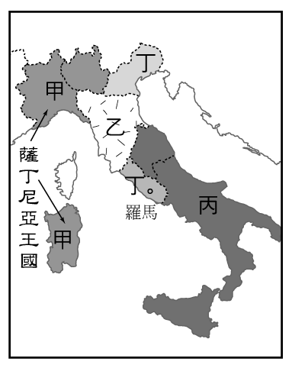
15、周小倫在圖書館看到一本書上寫著：「將引起最大的驚訝之處、實際上也是特別促使我提請所有天文學家和哲學家予以注意之處,在於這一點,即我已(用望遠鏡)發現了四顆衛星,它們是在我之前的任何一位天文學家所未曾瞭解和觀察的。」請問這道文獻中的「我」之生存年代與下列何事的發生最為接近？ A.英法百年戰爭 B.美國獨立戰爭 C.七年戰爭 D.三十年戰爭
16、普魯士國王腓特烈‧威廉一世(Frederick William，西元1713～1740年)受啟蒙運動影響,曾頒布教育法令,規定父母有責任送子女就學,貧苦家庭的子女給予免費的學校教育。以下有關上述現象的詮釋，那一項合於史實？ A.啟蒙運動已打倒君主專制 B.開明專制君主認為君主有教化人民的責任 C.普魯士已走向全民民主政治 D.歐洲各國已普遍實行國民教育，他只是順應時代的潮流
17、下圖中,許多人受到當時社會上有地位的婦女的邀請,聚集在她家中的某一室內,討論文學、藝術、哲學等各項議題,這類的聚會成為當時傳播知識的重要場合。請問這應在什麼時期？ A.文藝復興 B.科學革命 C.啟蒙運動 D.浪漫主義
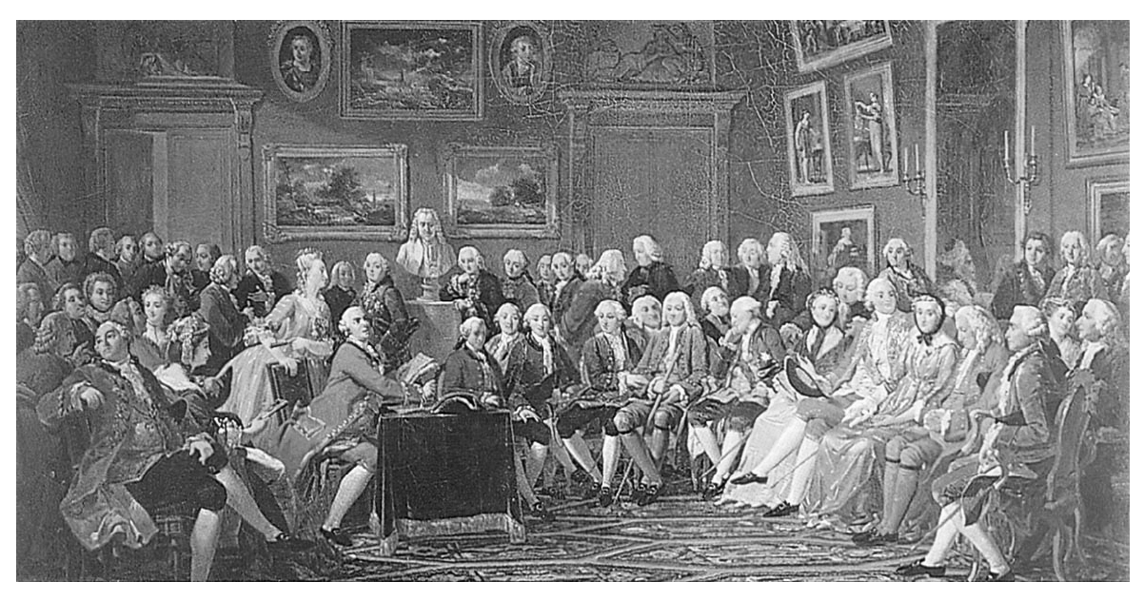
18、李稟憲在閱讀清末魏源所著的海國圖志中記載到：「王助亞美利加（美國）戰勝,然其餉銀漸減,故召爵、僧、民三品會集,以尋聚斂之法。國民棄王，殺之。七年國政混亂,有臣曰那渡利捻（拿破崙）者武功服眾……」他應該對上述有關內容所介紹的外國史事,有什麼正確的認識? A.文中提及「王」助美國戰勝,「王」應是指路易十四 B.文中是討論法國大革命爆發的原因 C.「國民棄王殺之」當時判君主死刑的是法國國民會議 D.文中之拿破崙在大革命初期即參與爵、僧、民的聚會
19、面對經濟不景氣時,如何振興景氣,是國家經濟部門的責任。若依亞當斯密的理論，他會建議政府採取什麼措施？ A.調降跌幅,以控制股市波動,並動用國安基金進場護盤 B.採取戒急用忍政策,以抵抗大陸市場的經濟威脅 C.加入世界貿易組織,對國際開放臺灣市場 D.由政府推動國家重大建設,使失業率降低
20、下列有關西方所發的史事:甲.法國廢除封建制度 乙.拿破崙一世稱帝 丙.美國制定聯邦憲法 丁.英國成年男子獲得普選權。請依其發生的先後順序排列? A.甲乙丙丁B.丁乙丙甲C.丙甲乙丁D.乙甲丙丁
21、十八世紀有位法國思想家,在他晚年時強調感情重於理性,主張人應返皈自然,發揮自我的個性而被稱為是浪漫主義的先驅。這個思想家是誰? A.盧梭 B.伏爾泰 C.笛卡兒 D.狄德羅
22、一次大戰前夕的英國,有那些方面明顯地比1830年以前進步？(甲)選舉權不受財產條件的限制 (乙)新興城市可以推舉代表進入議會 (丙)所有成年男女都有選舉權 (丁)通過許多社會福利法案，以化解社會主義的抨擊。 A.甲乙丁 B.乙丙丁 C.甲乙丙 D.甲乙丙丁
23、美國歷史學者曾指出：「民族情感與愛國情緒都不是新鮮事,然而民族主義則為現代的產物。」下列那一項敘述最合乎他的論點？ A.民族國家在古希臘時代已經產生 B.希伯來人的選民說已是一種民族主義 C.民族主義理論在啟蒙運動時期已被提出 D.民族國家是在中古後期慢慢形成的
24、近代史書上，經常會看到「革命」一詞，如：科學革命、工業革命、法國大革命等。我們應如何理解近代史上的「革命」？ A.政治性的革命影響都比較深遠,所以法國大革命要比工業革命、科學革命重要 B.貴族階級是近代歷史的動力,上述革命的發生與這個階級有關C.科學革命與工業革命都未帶來人類生活太大的變革,稱為「革命」並不適合 D.革命並不必然是政治的,但是通常都會在某些方面造成根本性的變遷
25、下列哪一位英國社會主義者,雖然自己是成功的商人,但卻主張建立互助式的合作社區社區內每戶都有美觀的住宅及乾淨的排水溝，同時自給自足? A.
費邊 B.傅利葉 C.歐文 D.布朗
26、下列有關莫札特(1756-1791年)所處的歷史背景、社會現象與所屬樂派的敘述那些正確? A.莫札特應當屬於寫實樂派,因為它的音樂常能反映個人的情感 B.他所處的日耳曼地區當時是處於日耳曼邦聯分治的狀態 C.此時的音樂家已擺脫為宗教儀式伴奏的陪襯地位,而自主性更高 D.當他至巴黎演奏時,曾因爆發羅伯斯比的九月屠殺而倉惶逃亡
27.上西方民主政治發展史時,歷史老師分別請同學就其所理解的各國民主發展歷程發表感想。王文華說:希臘雅典城邦所實行的烏托邦民主政體,一直是後世民主政治的典範。蔡一林說:美國獨立革命是因為殖民地百姓對英國長久以來的專制殘暴措施,忍無可忍而被逼反抗的。侯佩城說:法國大革命的過程,有共和，有帝制,又有外力介入,過程實在曲折。郭富成說:幸虧英國國會主導19世紀以來的政治改革,終於使英國成年男子以較和平的方式比法國早取得普選權。張非說:奧匈帝國在法國二月革命風潮中雖受波及,但帝國的統治並未瓦解,保守力量仍還存在。上述共有幾位學生的理解是正確的? A.全都錯誤B. 一位 C.二位 D.三位
28、英法聯軍促使英法的勢力由中國沿海深入長江中游,當時主導發動這場戰爭的英王及法王分別是誰? A.喬治三世;路易十八 B.伊麗莎白女王;路易緋力 C.威廉三世;拿破崙一世 D.維多利亞女王;拿破崙三世
29、匈奴是漢朝所面對的最大外患,對於這兩個游牧與農業民族之間的關係,下列那項是正確敘述？ A.和親政策是漢朝在國力完全不及匈奴時採用的一種策略,有助於雙方的和平 B西域國家在兩強的競爭中完全無力左右局勢 C.匈奴內部分裂常是漢朝取得優勢的機會,有時還會導致部分分裂的匈奴部落向漢朝請降 D.漢武帝屢次征伐匈奴,戰績輝煌,並使匈奴從此無法再威脅漢朝
30、由「苻堅在淝水之戰失敗後,北方大亂,再度分裂」的史實,可知當時那個問題是北方國家最大的內憂？ A.貧富不均 B.民族糾紛 C.經濟衰退 D.文化差異
31、魏晉南北朝時期,士族壟斷政權,形成特權階級,這是因為當時採取何種取士制度？ A.鄉舉里選 B.封建制度 C.九品官人法 D.科舉制度
32、司馬氏建國之後,世家大族擁有那些特權？占田土斷仕宦蔭任建立塢堡 A. B. C. D.

二.多重選擇題:(每題2.5分,答錯倒扣1/5)
33、英國是第一個發生工業革命的國家,除了天然資源的先天優勢外,還有那些優勢條件的配合? A.圈地運動的幫助 B.英國政府制訂了許多有利於自由貿易的法規 C.農業革命的成功 D.英國占有較多的海外殖民地 E.專利法的實施
34、文學常是反映歷史的鏡子,有些小說家亦常以歷史事件為背景而從事創作。下列哪些文學作品與其書中背景的配對是正確的? A.《戰爭與和平》:拿破崙征俄 B.《雙城記》:法國大革命 C.《西線無戰事》:第一次世界大戰 D.《上帝之城》:宗教改革 E.《天方夜譚》:地理大發現
35、拿破崙一世無論在軍事或政治上均影響甚深。他曾說：「我白手起家,當上世界上最強大的君主。我曾經把歐洲踩在我的腳下。」下列那些史實與他將歐洲踩在腳下的統治直接或間接有關？ A.刺激並便利中南美洲的獨立運動 B.使波蘭成為俄國吞併的對象 C.結束存在八百多年的神聖羅馬帝國 D.所編法典是他對歐洲最大貢獻之一 E.造成當時歐洲保守與自由陣營的衝突
36、王立宏想寫作一篇探討西方民主政治價值理念的形成,以及建立政治機構的組織的報告,他可到圖書館參考哪些適合的書籍？ A.伏爾泰的憨第德 B.盧梭的民約論 C.洛克的政府論兩篇 D.孟德斯鳩的法意 E.盧梭的懺悔錄
37、從民族情感到民族國家,再到民族主義的形成是一個漫長的過程,下列那些事情有助於民族主義或民族國家的發展？ A.文藝復興時期方言文學的發展 B.基督教教會的統治 C.法國大革命 D.拿破崙稱霸歐洲 E.現實主義的發展
38、法國大革命肇因於國家財政的困難,尤其是18世紀以來所參與的哪些國際戰爭,使國家負債嚴重,終使法王需召開會議以解決燃眉之急? A.英法百年戰爭 B.三十年戰爭 C.克里米亞戰爭 D.美國獨立戰爭 E.七年戰爭
39、安史之亂是唐朝由盛轉衰的分水嶺,安史之亂給當時的唐朝造成下列哪些影響？A.國力式微,外患日趨嚴重，吐蕃、回紇、南詔交相進逼 B.造成藩鎮割據,開啟後來五代十國的亂局 C.亂平之後,原本臣服於唐的外國相繼叛去,高宗時所建立的天可汗體系正式瓦解 D.安史亂後,唐朝政府因遷怒胡人,一改原本開放的宗教態度,迫害所有外來宗教 E.唐人夷夏之防的觀念日趨嚴謹
40、曉英今年暑假和媽媽參加了中國大陸重點名勝旅遊團，遍遊中國，下列有關她所參觀景點的歷史認識及理解，那些是正確的? A.大同雲岡石窟的開鑿,顯示北朝君主崇信佛教,並使道教在北朝完全沒有發展的機會 B.目前可見的長城遺址,多數為明朝所建 C.看到西安城的整齊街道與都市規劃,不禁讓她聯想去年在日本參觀的京都城 D.到青海時,看到雄偉的佛寺,令她想到文成公主對當地的貢獻 E.參訪白馬寺時,可想像東漢明帝時佛教在中國鼎盛的光榮歷史

